МИНЕСТЕРСТВО ОБРАЗОВАНИЯ РЕСПУБЛИКИ БЕЛАРУСЬ

УЧЕРЕЖДЕНИЕ ОБРАЗОВАНИЯ

«Брестский государственный технический университет»

Кафедра «Интеллектуальные информационные технологии»

Лабораторная работа №6

По дисциплине «Программирование автоматизированных систем»

За 7 семестр

Тема: «Разработка плана деления АСОИ на очереди»

Выполнил:  
студент 4 курса  
группы АС-56  
Ровенский Д.В.

Проверил:

Савонюк В.А.

Брест 2022

*Цель работы:* Формирование знаний и умений по планированию производства АСОИ по очередям.

Вариант 23

5. ПЛАН СОЗДАНИЯ АСОИ ПО ОЧЕРЕДЯМ

5.1 Уточнение ресурсов для создания АСОИ

1) Определение плановой стоимости создания АСОИ по формуле:

Плановая стоимость АСОИ = Расчетная стоимость реализации АС * 1.2 =  
= 192 894 * 1,2 = 231 473 руб.

где – Расчетная стоимость реализации АСОИ определяется из таблицы 4.5 «Концепция и ее компоненты» и равна 192 894 руб.

2) Определение стоимости реализации отдельной очереди АСОИ. Расчет размера ресурсов выделяемых на каждую очередь АСОИ определяется на основе табл. Л.1 и Л.2 (требования к реализации процесса «Реализация элементов»). Выделяемые финансовые ресурсы делятся на три части (25%, 40% и 35% от плановой стоимости реализации АСОИ) и определяются их значения для каждой очереди - Х1, Х2 и Х3. Плановая стоимость равна 231 473 руб. Тогда Х1, Х2 и Х3 имеют следующие значения:

Х1 = 231 473 руб. * 0.25 = 57 868,2 руб.

Х2 = 231 473 руб. * 0.4 = 92589,1 руб.

Х3 = 231 473 руб. * 0.35 = 81 015,48 руб.

5.2 Деление АСОИ на очереди

В первую очередь должны быть созданы элементы, без которых функционирование АСОИ невозможно. В эти элементы входят элементы ПС, ИС и ТС. Для ПС это П0, так как П0 – системное программное обеспечение и операционная система. Также П6, так как это программное обеспечение эксплуатационного персонала, который должен приступить к работе в рамках первой очереди. Также мы можем в первую очередь добавить PC для сервера, и группы пользователей П6, БД, устройства для PC П6 и ПП(ПП6, ПП1). В результате получим следующий список элементов первой очереди:

1) ПС = {П0}. Стоимость = 1 416 руб.

2) ИС = {БД}. Стоимость = 8 568 руб.

3) ТС = {PC (П6, сервер)}. Стоимость = 5 356,8 руб.

4) ПП = {ПП1, ПП6}. Стоимость = 422 786 руб.

Общая стоимость равна 58 126,8 руб., в пределах заданных ограничений (25%). Стоимость первой очереди выше на = 58 126,8 – 57 868,2 = 258,6 руб. это менее 4%. Разницу вычтем из второй очереди и получим новое ограничение 92 330,5 руб.

Во вторую очередь войдет ФТД, РС для групп пользователей П1, П2, П3, П4 и П5, устройства для групп пользователей П1, П2, П3, П4 и П5 и ПП(ПП2):

1) ИС = {ФТД}. Стоимость = 28 170 руб.

2) ТС = {PC (П1, П2, П3, П4, П5)}. Стоимость = 39 120 руб.

3) ПП = {ПП2}. Стоимость = 26 796 руб.

Общая стоимость равна 94 086 руб., в пределах заданных ограничений (40%). Стоимость второй очереди выше на = 94 086 – 92589,1 = 1 755,5 руб. это менее 4%. Разницу вычтем из третьей очереди и получим новое ограничение 79 260 руб.

В третью очередь войдут ФАД, ПП3, ПП4, ПП5:

1) ИС = {ФАД}. Стоимость = 19 800 руб.

2) ПП = {ПП3, ПП4, ПП5}. Стоимость = 59 460 руб.

Стоимость = 79 260 руб. Свободных ресурсов не осталось.

Все элементы АСОИ созданы (закуплены).

Графическое отображение деления элементов АСОИ на две очереди представлено ниже (см. рисунок 5.1).

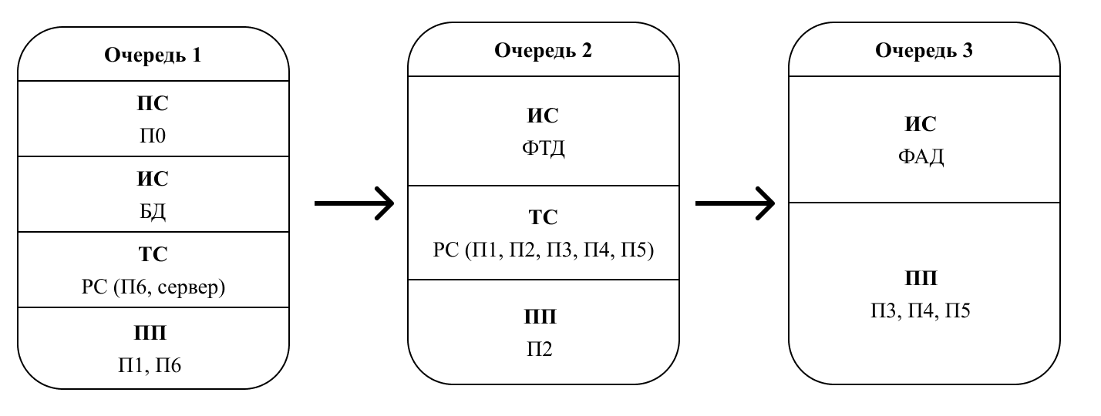

**Таблица 5.1. План-график создания АСОИ**

|  |  |  |  |  |  |  |  |
| --- | --- | --- | --- | --- | --- | --- | --- |
| №  п/п | Название  процесса | Название объекта (сис­тема или оче­редь) | Название  элемента объекта | Стоимость  работ  (руб.) | Сроки ис­пол­нения (дни) | Исполнители | Форма от­чет­ности |
| **Стадия 2.1 Реализация «Очередь 1 АСОИ»** | | | | | | | |
| 1 | Процесс «Реализация элементов ИС» | ИС | БД | 8 568 | 204 | Разработчик ИС | Документация на БД |
| 2 | Процесс «Реализация элементов ПС» | ПП | П0 | 1 416 | - | Поставщик СП и ИП | Документация на СП и ПП |
| П1 | 22 698 | 291 | Разработчик ПП | Документация на ПП1 |
| П6 | 20 088 | 279 | Разработчик ПП | Документация на ПП6 |
| 3 | Процесс «Реализация элементов ТС» | ТС | СС1, РС24-25 | 5 356,8 | **-** | Поставщики ТС и ПС | Акт приемки ТС, ПС |
| 4 | Процесс «Сборка» | Очередь 1 | СС1, РС24-25 | **-** | - | Разработчики очереди | Акт сборки |
| 5 | Процесс «Испытание» | Очередь 1 | СС1, РС24-25 | **-** | - | Разработчики очереди | Акт испытаний |
| 6 | Процесс «Ввод в действие» | Очередь 1 | СС1, РС24-25 | **-** | - | Разработчики очереди | Акт ввода в опытную эксплуатацию |
| 7 | Процесс «Приемка» | Очередь 1 | СС1, РС24-25 | **-** | - | Разработчики очереди | Акт ввода в промышленную эксплуатацию |
| Итого по закупкам ТС | | | | 5 356,2 | **-** |  | |
| Итого по реализации ИС | | | | 8 568 | 204 |
| Итого по реализации ПС | | | | 42 786 | 570 |
| **Итого по стадии 2.1** | | | | **58 126,8** | **777** |

|  |  |  |  |  |  |  |  |
| --- | --- | --- | --- | --- | --- | --- | --- |
| №  п/п | Название  процесса | Название объекта (сис­тема или оче­редь) | Название  элемента объекта | Стоимость  работ  (руб.) | Сроки ис­пол­нения (дни) | Исполнители | Форма от­чет­ности |
| **Стадия 2.2 Реализация «Очередь 2 АСОИ»** | | | | | | | |
| 1 | Процесс «Реализация элементов ИС» | ИС | ФТД | 28 170 | 939 | Разработчик ИС | Документация на БД |
| 2 | Процесс «Реализация элементов ПС» | ПП | П2 | 26 796 | 319 | Разработчик ПП | Документация на ПП2 |
| 3 | Процесс «Реализация элементов ТС» | ТС | СС1, РС1-23 | 39 120 | **-** | Поставщики ТС и ПС | Акт приемки ТС, ПС |
| 4 | Процесс «Сборка» | Очередь 2 | СС1, РС1-23 | **-** | - | Разработчики очереди | Акт сборки |
| 5 | Процесс «Испытание» | Очередь 2 | СС1, РС1-23 | **-** | - | Разработчики очереди | Акт испытаний |
| 6 | Процесс «Ввод в действие» | Очередь 2 | СС1, РС1-23 | **-** | - | Разработчики очереди | Акт ввода в опытную эксплуатацию |
| 7 | Процесс «Приемка» | Очередь 2 | СС1, РС1-23 | **-** | - | Разработчики очереди | Акт ввода в промышленную эксплуатацию |
| Итого по закупкам ТС | | | | 39 120 | **-** |  | |
| Итого по реализации ИС | | | | 28 170 | 939 |
| Итого по реализации ПС | | | | 26 796 | 319 |
| **Итого по стадии 2.2** | | | | **94 086** | **1 258** |

|  |  |  |  |  |  |  |  |
| --- | --- | --- | --- | --- | --- | --- | --- |
| №  п/п | Название  процесса | Название объекта (сис­тема или оче­редь) | Название  элемента объекта | Стоимость  работ  (руб.) | Сроки ис­пол­нения (дни) | Исполнители | Форма от­чет­ности |
| **Стадия 2.3 Реализация «Очередь 3 АСОИ»** | | | | | | | |
| 1 | Процесс «Реализация элементов ИС» | ИС | ФАД | 19 800 | 825 | Разработчик ФАД | Документация на ФАД |
| 2 | Процесс «Реализация элементов ПС» | ПП | П3 | 22 248 | 309 | Разработчик ПП | Документация на ПП3 |
| П4 | 22 932 | 294 | Разработчик ПП | Документация на ПП4 |
| П5 | 14 280 | 238 | Разработчик ПП | Документация на ПП5 |
| Итого по закупкам ТС | | | | - | **-** |  | |
| Итого по реализации ИС | | | | 19 800 | 825 |
| Итого по реализации ПС | | | | 59 460 | 841 |
| **Итого по стадии 2.3** | | | | **79 260** | **1 666** |